**Departamento de Ciencias de la Computación (DCCO)**

**Carrera de ITIN**

**Curso de Ingeniería de SW I**

Registro de vacunas administradas contra el virus COVID-19 en la Escuela "Manco Capack" de la Parroquia de Puéllaro.

Desarrollo Perfil de proyecto

Presentado por: (Grupo 2)

Director: Ruiz Robalino Jenny Alexandra

Ciudad: Puéllaro

Fecha: 17 de Julio de 2023

**Índice**

***PERFIL DE PROYECTO***

1. Introducción

2. Planteamiento del trabajo

2.1 Formulación del problema

2.2 Justificación

3. Sistema de Objetivos

3.1. Objetivo General

3.2. Objetivos Específicos

4. Alcance

5. Marco teórico

5.1 Metodología (Marco de trabajo 5W+2H)

6. Ideas a Defender

7. Resultados Esperados

8. Viabilidad

8.1 Humana

8.1.1 Tutor Empresarial

8.1.2 Tutor Académico

8.1.3 Estudiantes

8.2 Tecnológica

8.2.1 Hardware

8.2.2 Software

9.Conclusiones y recomendaciones

9.1 Conclusiones

9.2 Recomendaciones

10. Planificación para el cronograma

11. Bibliografía

1. **Introducción**

COVID-19 ha ejercido una enorme presión sobre los sistemas de salud en todo el mundo. La capacidad hospitalaria es baja, los suministros médicos son escasos y la demanda de servicios de atención médica es alta. Además, la rápida propagación del virus dificulta la capacidad de contenerlo y controlarlo de manera efectiva.

1. **Planteamiento del trabajo**

**2.1. Formulación del problema**

El problema a resolver sería la falta de un sistema eficiente y centralizado para el registro y seguimiento de la vacunación del COVID-19 entre el personal docente, los estudiantes y otros miembros de la comunidad escolar. Esta falta de un sistema adecuado dificulta el mantenimiento de un registro preciso y actualizado de las dosis administradas, lo que a su vez dificulta la planificación y el monitoreo efectivo de la campaña de vacunación en la escuela.

**2.2 Justificación**

El diseño del aplicativo surge debido a la necesidad de gestionar eficientemente la campaña de vacunación contra el COVID-19 entre el personal docente, los estudiantes y otros miembros de la comunidad escolar. La aplicación de registro de vacunación se desarrolla con el objetivo de garantizar la inmunización masiva y controlar la propagación del virus en el entorno escolar.

Esta aplicación proporcionará una solución efectiva y confiable para el seguimiento preciso de las dosis administradas, asegurando la verificación confiable de los registros y facilitando el acceso personalizado al historial de vacunación de cada individuo. Permitirá a los usuarios consultar y actualizar fácilmente su estado de vacunación, visualizar las fechas y tipos de vacunas administradas, y recibir recordatorios automáticos para las dosis posteriores.

Además de gestionar la información individual, la aplicación también brindará información actualizada sobre las vacunas disponibles, las pautas de vacunación y las noticias relevantes relacionadas con el COVID-19. Esto ayudará a mantener a los miembros de la comunidad escolar informados sobre los avances en la vacunación y las medidas preventivas.

La aplicación buscará promover una mayor conciencia pública sobre la importancia de la vacunación y fomentará la adhesión a las medidas preventivas, como el uso de mascarillas y el distanciamiento social. A través de funciones interactivas, la aplicación podría proporcionar consejos de salud, enlaces a recursos educativos y la posibilidad de comunicarse con profesionales de la salud para aclarar dudas o recibir orientación.

1. **Sistema de Objetivos**

**3.1. Objetivo General**

Llevar a cabo un registro de la información de la vacunación, incluyendo detalles sobre la dosis administrada. Este registro debe mantener un historial completo de todas las vacunas que cada persona ha recibido, permitiendo un seguimiento completo de su historial de vacunación en la Escuela “Manco Capack” de la parroquia de Puéllaro.

**3.2. Objetivos Específicos**

* Realizar la matriz de las historias de usuario, con el método de las 5W + 2H.
* Realizar las pruebas de caja blanca, caja negra y reporte de errores.
* Desarrollar una página web que facilite el registro de las vacunas contra el COVID-19, con el objetivo de mejorar la organización y control de los datos relacionados.

1. **Alcance**

La solución propuesta es el desarrollo de un aplicativo como página web para uso en cualquier dispositivo sea pc o móvil que permita a los usuarios registrar las dosis de vacunas que han recibido, almacenar, y posteriormente poder tener de base en la administración de dosis posteriores.

El alcance del problema del registro de vacunación contra el virus COVID-19 en zonas rurales de Puéllaro concretamente en la Escuela “Manco Capack” puede comprender varios aspectos. Donde destacamos como mas importante el de que su funcionamiento y aplicación será en la escuela a partir del inicio del año lectivo, por tal razón sólo permite el ingreso de registros con fechas actuales en el presente en adelante.

A continuación, proporcionamos una descripción general de algunos de los posibles desafíos asociados con este tema:

* Acceso limitado a la información.
* Barreras geográficas y de transporte.
* Escasez de recursos digitales.
* Barreras lingüísticas y culturales.
* Falta de personal y recursos de atención médica.
* Desconfianza y barreras culturales.

Es importante abordar estos desafíos para garantizar que las comunidades rurales de Puéllaro tengan acceso equitativo a la vacunación contra el COVID-19 y se logre una alta cobertura vacunal. La colaboración entre autoridades de salud, organizaciones comunitarias, líderes locales y autoridades de la escuela puede ser fundamental para superar estas barreras y garantizar un registro y una vacunación exitosos en las zonas rurales.

1. **Marco Teórico**

**Desarrollo Web:**

El desarrollo web se refiere al proceso de construir y mantener sitios web y aplicaciones web mediante el uso de tecnologías y herramientas específicas. Este proceso implica la creación de páginas web interactivas y funcionales que son accesibles a través de Internet. El desarrollo web abarca diversas disciplinas, como el diseño de la interfaz de usuario (UI), la programación tanto del lado del cliente como del lado del servidor, la gestión de bases de datos y la seguridad web. A continuación, se presentan algunos aspectos fundamentales del desarrollo web.

* El diseño de la interfaz de usuario (UI) se refiere a la creación visual de un sitio web, lo cual implica elegir colores, tipografías, imágenes, iconos y otros elementos visuales para brindar una experiencia atractiva y consistente a los usuarios.
* La programación del lado del cliente en el desarrollo web implica el uso de tecnologías como HTML, CSS y JavaScript para crear interactividad y funcionalidad en el navegador web del usuario. HTML se utiliza para organizar el contenido de una página, CSS se utiliza para dar estilo y formato a la página, y JavaScript se utiliza para agregar interactividad y realizar acciones en respuesta a las acciones del usuario.
* En el desarrollo web del lado del servidor se utilizan lenguajes de programación como Python, PHP, Ruby o Node.js para crear la lógica de la aplicación y procesar las solicitudes del usuario. Estos lenguajes se ejecutan en el servidor y permiten interactuar con bases de datos, autenticar usuarios, procesar formularios y generar contenido dinámico antes de enviarlo al navegador del usuario.
* Bases de datos: En muchos sitios web, se utiliza una base de datos para almacenar y recuperar información. Los desarrolladores web suelen utilizar sistemas de gestión de bases de datos como MySQL, PostgreSQL o MongoDB para gestionar la persistencia de los datos. Esto permite almacenar información de usuarios, registros, contenido dinámico y otros datos relevantes para la aplicación web.
* Seguridad web: La seguridad web es de suma importancia en el desarrollo web. Los desarrolladores deben aplicar medidas de seguridad adecuadas para salvaguardar los datos de los usuarios y prevenir ataques cibernéticos. Esto implica la implementación de certificados SSL/TLS para encriptar la comunicación entre el cliente y el servidor, la validación de las entradas de los usuarios, el filtrado de contenido malicioso y la protección contra vulnerabilidades conocidas.

**Backend y base de datos:** El backend de una aplicación web es responsable de procesar la lógica y las solicitudes del usuario. Se encarga de la lógica de negocio, la autenticación de usuarios, la gestión de bases de datos, la seguridad y otros aspectos funcionales. Se ejecuta en el servidor y se comunica con el frontend, la base de datos y otros servicios externos.

Las tecnologías más comunes utilizadas en el desarrollo del backend incluyen:

**Lenguajes de programación:** Lenguajes populares para el desarrollo backend son Python, PHP, Ruby y JavaScript (con Node.js), con frameworks y librerías que simplifican la creación de la lógica de negocio.

**Frameworks web:** Los frameworks web proporcionan estructuras y herramientas para simplificar el desarrollo backend. Algunos ejemplos populares incluyen Django y Flask para Python, Laravel y Symfony para PHP, Ruby on Rails para Ruby y Express.js para Node.js.

**Servidores web:** Los servidores web, como Apache o Nginx, se utilizan para alojar y ejecutar aplicaciones backend. Estos servidores reciben las solicitudes HTTP de los clientes, las envían a la aplicación backend y devuelven las respuestas correspondientes.

**Base de datos:**

Una base de datos es un sistema que posibilita el almacenamiento, organización y recuperación eficiente de datos. En el desarrollo web, se utiliza una base de datos para guardar información persistente, como perfiles de usuarios, registros, contenido dinámico y otros datos pertinentes para la aplicación.

**Algunos conceptos clave relacionados con las bases de datos son:**

* Sistemas de gestión de bases de datos (SGBD): Son software especializados que permiten gestionar y manipular bases de datos. Ejemplos de SGBD populares son MySQL, PostgreSQL, MongoDB y SQLite. Cada uno tiene sus propias características, como el soporte para consultas SQL, la escalabilidad y el enfoque en la persistencia de datos.
* Consultas y lenguaje de manipulación de datos (DML): Para interactuar con una base de datos, se utilizan consultas y comandos de DML. Estos permiten insertar, actualizar y eliminar registros, así como realizar consultas para recuperar información específica.
* Modelado de datos: Antes de utilizar una base de datos, es necesario diseñar su estructura y definir las relaciones entre las tablas. El modelado de datos se realiza utilizando conceptos como tablas, columnas, claves primarias, claves foráneas y relaciones, y se puede hacer utilizando notaciones como el Modelo Entidad-Relación (ER) o el Modelo Relacional.
* Optimización de consultas: A medida que una aplicación crece y maneja grandes volúmenes de datos, es importante optimizar las consultas de base de datos para garantizar un rendimiento óptimo. Esto puede implicar el uso de índices, el ajuste de consultas y la normalización adecuada de las tablas.

**5.1 Metodología (Marco de trabajo 5W+2H)**

Marco de trabajo 5W+2H para un Registro de vacunación contra el virus COVID-19 administradas en la escuela “Manco Capack” de la parroquia de Puéllaro:

**¿Cuáles son los elementos principales de 5w 2h?**

1. What (Qué):

Establecer un registro de vacunación contra el virus COVID-19 en la escuela “Manco Capack” de la parroquia Puéllaro.

2. Why (Por qué):

Para garantizar un seguimiento adecuado de las vacunas administradas en la Escuela “Manco Capack” de la parroquia Puéllaro.

Para tener datos actualizados sobre el progreso de la vacunación en esta área y poder tomar decisiones informadas basadas en la información recopilada.

3. Where (Dónde):

En la zona de Puéllaro, identificando ubicaciones clave como centros de salud, clínicas móviles o puntos de vacunación designados.

4. When (Cuándo):

* Iniciar el registro de vacunación tan pronto como se comience a administrar las vacunas en la escuela “Manco Capack” de la parroquia de Puéllaro.
* Mantener el registro actualizado de forma continua durante todo el proceso de vacunación.

5. Who (Quién):

* Un equipo designado encargado de recopilar y gestionar los datos del registro de vacunación compuesto por médicos y enfermeras.
* Este personal de salud está capacitado para registrar la información sobre las vacunas administradas.

6. How (Cómo):

* Establecer un sistema de registro electrónico o en papel para recopilar los datos relevantes de vacunación, como nombres, edades, números de identificación, fechas de vacunación y tipo de vacuna administrada.
* Capacitar al personal de salud en la parroquia de Puéllaro sobre cómo completar y mantener actualizado el registro de vacunación.
* Establecer canales de comunicación efectivos para transmitir los datos recopilados al sistema central de salud y actualizar la base de datos centralizada regularmente.

7. How much (Cuánto):

* Determinar la cantidad de recursos necesarios, como personal capacitado, sistemas de registro y herramientas de comunicación, para implementar y mantener el registro de vacunación en la escuela “Manco Capack” de la parroquia de Puéllaro de manera eficiente y efectiva.
* El marco de trabajo 5W+2H proporciona un enfoque claro para establecer y gestionar un registro de vacunación en la escuela “Manco Capack” de la parroquia de Puéllaro, lo que permitirá un seguimiento adecuado y una toma de decisiones informada en el proceso de vacunación contra el virus COVID-19.

1. **Ideas a Defender**

Tenemos algunas ideas de acuerdo el tema del registro de vacunación contra el virus COVID-19 administradas en la escuela “Manco Capack” de la parroquia de Puéllaro:

* Diseño de una página web intuitiva: La página web debe ser fácil de navegar y tener un diseño intuitivo que permite un acceso rápido y sencillo.
* Funcionalidades de contacto con el personal de vacunación: La página web debe proporcionar facilidades para establecer un contacto directo con el personal de vacunación.
* Actualización constante de información: La página web debe mantenerse actualizada de forma constante con la información relevante sobre la vacunación en la escuela “Manco Capack” de la parroquia de Puéllaro.
* Información sobre beneficios y recomendaciones post-vacunación: La página web puede incluir secciones informativas que brinden detalles sobre los beneficios de la vacunación y recomendaciones para el cuidado posterior a la vacunación.
* Recursos multimedia y educativos: Para llegar a una audiencia diversa, la página web puede incorporar recursos multimedia y educativos, como videos explicativos, infografías y folletos descargables.
* Acceso a noticias y actualizaciones relevantes: Además de la información sobre la vacunación en sí, la página web puede ofrecer acceso a noticias y actualizaciones relevantes sobre la situación del COVID-19.

1. **Resultados Esperados**

Se espera que el uso adecuado de la página web garantice un registro completo, ordenado y claro de las personas que han recibido las dosis requeridas de la vacuna contra el COVID-19. Además, se busca controlar el uso de las vacunas y mantener un conteo preciso de las mismas.

1. **Viabilidad**

|  |  |  |  |
| --- | --- | --- | --- |
| **Cantidad** | **Descripción** | **Valor Unitario**  **(USD)** | **Valor Total**  **(USD)** |
|  | **EQUIPO DE OFICINA** | | |
| 1 | Computadora portátil HP COREi5 / 5ta Generación | 500 | 500 |
|  | **SOFTWARE** | | |
| 1 | Sistema Operativo Windows 11 | 289 | 289 |
| 1 | Microsoft Office 2010 | 10 | 10 |
| 1 | Sublime Text | 0 | 0 |
|  |  | **Total** | **799** |

**8.1 Humana**

**8.1.1 Tutor Empresarial**

* TAPS. Ana Cristina Recalde

**8.1.2 Tutor Académico**

* Ing. Jenny Ruiz

**8.1.3 Estudiantes**

* Lider: Bravo Rodríguez Luis Miguel
* Equipo: Benalcázar Collaguazo Heidy Rashell
* Equipo: Burbano Nenger Arianys Geomar
* Equipo: Bucay Pallango Carlos Avelino
* Equipo: Calero Carchipulla Juan Daniel

**8.2 Tecnológica**

Existen varios recursos tecnológicos que se pueden utilizar para implementar el registro de vacunación contra el virus COVID-19 en la escuela “Manco Capack” de la parroquia de Puéllaro:

* Página web: Como se mencionó anteriormente, una página web es fundamental para brindar información.
* Sistemas de gestión de bases de datos: Para administrar eficientemente el registro de vacunación y mantener actualizada la información, es recomendable utilizar sistemas de gestión de bases de datos.
* Notificaciones y alertas: Los sistemas de notificaciones y alertas pueden ser útiles para enviar recordatorios de citas de vacunación, informar sobre la disponibilidad de vacunas o proporcionar actualizaciones importantes a los usuarios.
* Tecnologías de seguimiento y monitoreo: Para garantizar un seguimiento efectivo de la vacunación en la página.
* Redes sociales y marketing digital: Las redes sociales y las estrategias de marketing digital pueden ser herramientas poderosas para difundir información sobre el registro de vacunación y llegar a un público más amplio.

Es importante tener en cuenta que la elección de los recursos tecnológicos dependerá de los recursos disponibles, las necesidades de la comunidad y la infraestructura tecnológica en la parroquia de Puéllaro.

**8.2.1 Hardware**

Para el registro de vacunación contra el virus COVID-19 en la Escuela “Manco Capack” de la parroquia de Puéllaro, se pueden utilizar diversos tipos de hardware según las necesidades y recursos disponibles:

* Dispositivos móviles: Los teléfonos inteligentes o tablets pueden ser utilizados para el registro de vacunación. Se pueden instalar aplicaciones específicas o utilizar formularios electrónicos para recopilar la información necesaria.
* Computadoras portátiles: Computadora portátil HP COREi5 / 5ta Generación las computadoras portátiles son una opción más robusta que los dispositivos móviles. Permiten un mayor almacenamiento de datos y pueden ejecutar aplicaciones más complejas.
* Escáneres de código de barras: Para agilizar el proceso de registro, se pueden utilizar escáneres de código de barras.
* Dispositivos de almacenamiento externo: Para asegurar la seguridad y disponibilidad de los datos recopilados, es posible utilizar dispositivos de almacenamiento externo, como discos duros portátiles o unidades USB, para respaldar y transferir la información hacia sistemas centrales para su posterior procesamiento.

**8.2.2 Software**

**Html:** Es un lenguaje de marcado Hipertexto, en el cual el código es utilizado para la estructura de una página web y el contenido que se desee plantear.

**GitHub:** GitHub es una plataforma de alojamiento y colaboración para el desarrollo de software que utiliza el sistema de control de versiones Git. Permite almacenar, gestionar y desarrollar el código fuente, rastreando los cambios realizados en el código.

**JavaScript:** Lenguaje de programación de alto nivel, interpretado y orientado a objetos. Es ampliamente utilizado para desarrollar aplicaciones web interactivas y agregar funcionalidad a sitios web.

**CSS:** El lenguaje de estilo es utilizado para definir la apariencia visual de un documento HTML o XML. Se utiliza en el desarrollo web para aplicar estilos y diseños a las páginas, controlando aspectos como texto, imágenes, colores, márgenes y disposición de los elementos en la página.

1. **Conclusiones y recomendaciones**

**Conclusiones:**

* Mediante la introducción de un sistema de registro de vacunación en la Escuela "Manco Capack" de la parroquia de Puéllaro, a través de una plataforma web, se consolida una solución altamente eficiente para asegurar un meticuloso monitoreo de las dosis administradas y fomentar la inmunización en masa de manera efectiva.
* El despliegue exitoso del sistema de registro de vacunación depende crucialmente de la incorporación de tecnologías de vanguardia, tales como el desarrollo web y sus diferentes lenguajes. Estos elementos se consolidan como pilares fundamentales, impulsando la celeridad, exactitud y la fluidez en las interacciones a lo largo de todo el proceso de registro.
* La cooperación entre el personal de la salud, las autoridades educativas y la comunidad en general se erige como piedra angular para superar obstáculos tales como la limitación en el acceso a información, barreras geográficas y culturales, así como la carestía de recursos digitales. La conjunción de estos actores se presenta como el camino para asegurar la amplia participación y éxito del programa.
* La concepción de la página web debe estar intrínsecamente ligada a la accesibilidad y la usabilidad, de modo que todos los miembros de la salud puedan emplearla de manera efectiva y eficiente. Un diseño intuitivo y adaptable se convierte en un vehículo para asegurar una adopción plena y exitosa.
* El salvaguardar los datos es un principio de suma importancia a lo largo de todo el ciclo de vida del proceso de implementación y operación de la plataforma digital de registro de vacunación.

**Recomendaciones:**

* Impartir una formación al personal encargado del registro de vacunación, abordando tanto el manejo de la página web como las herramientas tecnológicas vinculadas.
* Configurar el diseño de la página web con un enfoque singular en la accesibilidad y la usabilidad. Garantizar que su utilización sea sumamente intuitiva, adaptada para individuos de todas las edades y niveles de destreza tecnológica, incluyendo a aquellos con discapacidades.
* Coordinar de manera estrecha con las autoridades de la salud para asegurar que la información recabada a través de la página web se integre de forma armónica con los sistemas de salud ya existentes. Este enlace efectivo garantizará la congruencia y la precisión de los datos registrados.
* A futuro de acuerdo a la necesidad del dueño del producto se puede implementar conexión con base de datos phpMyAdmin para vincular en línea nuestro aplicativo web.

**10. Planificación para el Cronograma:**

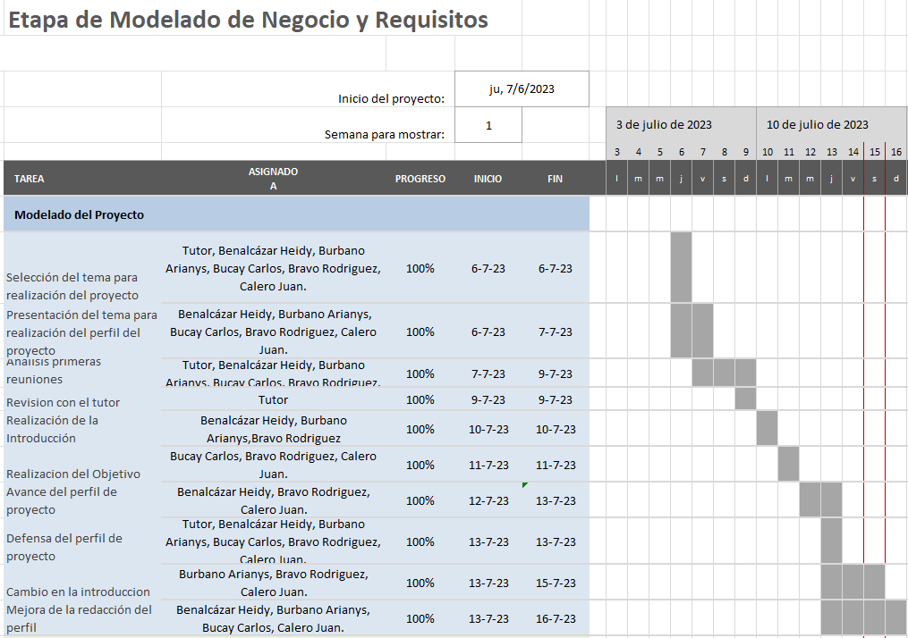

**11. Bibliografía**

(N.d.-a). Paho.org. Retrieved June 17, 2023, from

<https://www.paho.org/es/temas/covid-19-vacunas>

(N.d.-b). Gob.Ec. Retrieved June 17, 2023, from

<https://www.salud.gob.ec/vacunacion-covid-19/>

*PubMed*. (s. f.). PubMed.

<https://pubmed.ncbi.nlm.nih.gov/>

*COVID-19 vaccines*. (2022, 18 agosto).

<https://www.who.int/emergencies/diseases/novel-coronavirus-2019/covid-19-vaccines>

**Anexos.**

**Anexo I. Cronograma**



**Anexo II. Matriz de identificación de requisitos Técnica 5W y 2H**

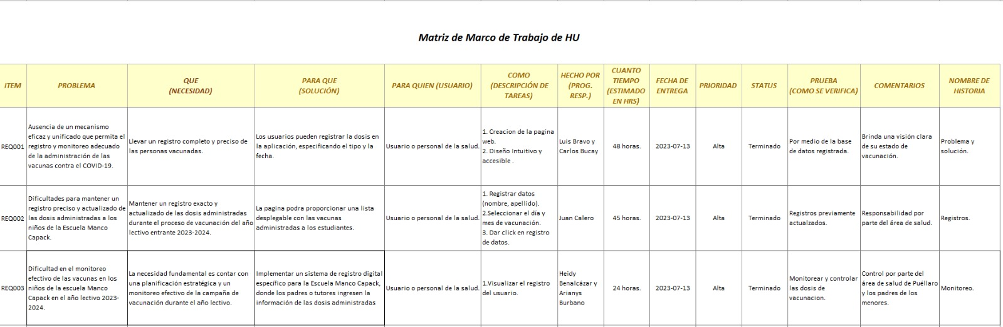

**Anexo III. Historia de Usuario (CU)**

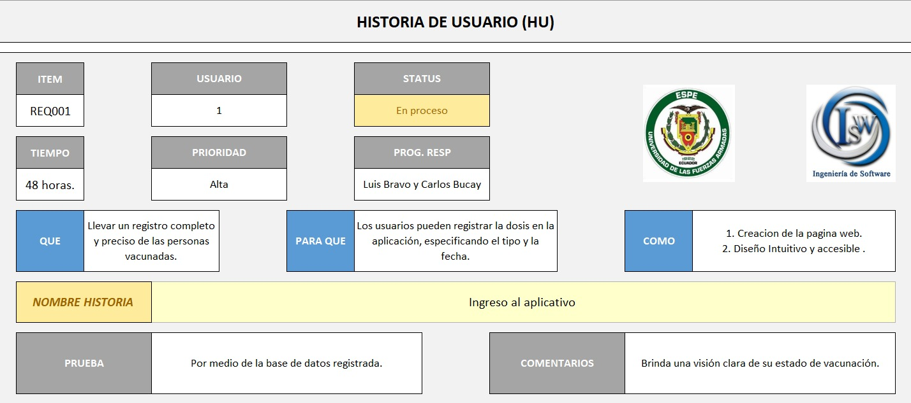

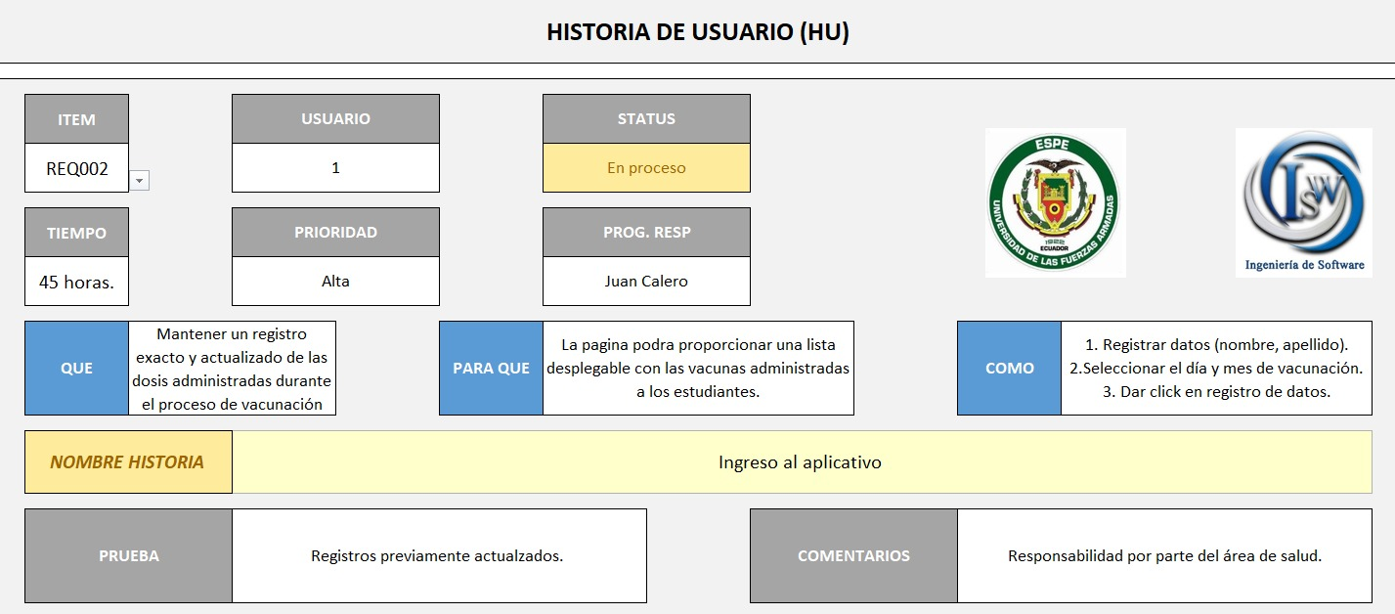

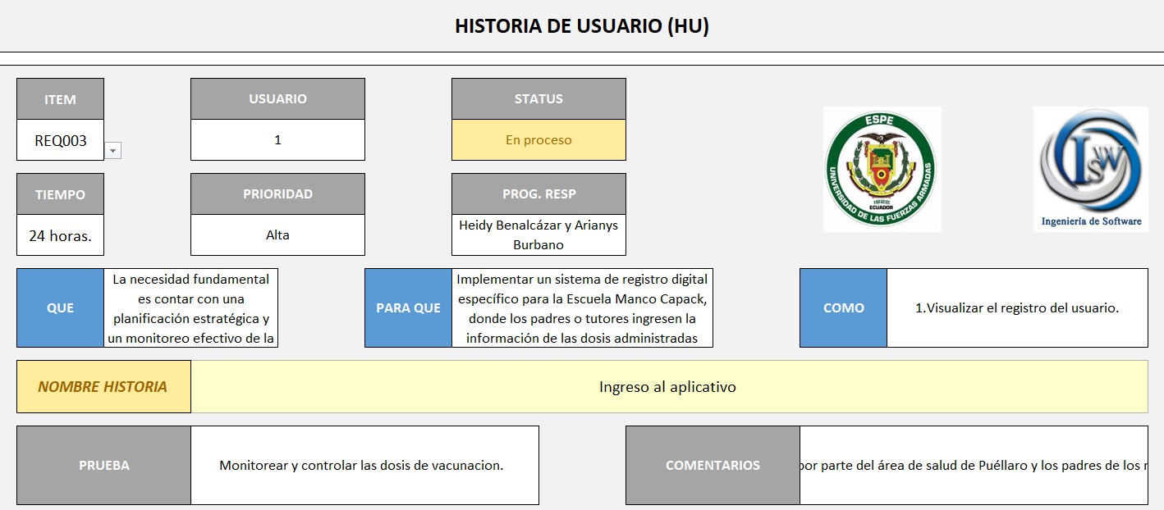

**ANEXO IV: DIAPOSITIVAS DE LA PRESENTACIÓN**

[**https://docs.google.com/presentation/d/1uuPQpbDj5hx1kja9kvdxC3qaD9lh8cReapSzD1jQDY4/edit?usp=sharing**](https://docs.google.com/presentation/d/1uuPQpbDj5hx1kja9kvdxC3qaD9lh8cReapSzD1jQDY4/edit?usp=sharing)

**ANEXO V: LINK DEL VIDEO DE PRESENTACIÓN**

[**https://uespe-my.sharepoint.com/:v:/g/personal/lmbravo2_espe_edu_ec/ERBvpn7wT7lBiNFsP44sjlQBMyIG4LFOky1G3QsaVLLisQ?e=DwlSEK**](https://uespe-my.sharepoint.com/:v:/g/personal/lmbravo2_espe_edu_ec/ERBvpn7wT7lBiNFsP44sjlQBMyIG4LFOky1G3QsaVLLisQ?e=DwlSEK)

**ANEXO VI: LINK VIDEO DEL CRONOGRAMA**

[**Video explicación del cronograma y sprint.mp4**](https://uespe-my.sharepoint.com/:v:/g/personal/lmbravo2_espe_edu_ec/EalYTM0ImUlJnz1oZklq56gBfN-phkEoIwrZ--M9uDoyxQ?e=An8V18)